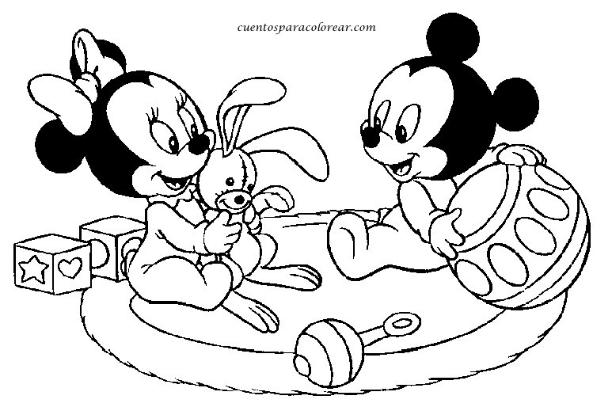

ACADEMIA BILINGÜE DE SAN LORENZO
LISTA DE TEXTOS Y ÚTILES ESCOLARES 2 018
LISTA DE TEXTOS Y ÚTILES ESCOLARES 2 015

ÚTILES ESCOLARES 2 014

Listado de Textos 2014

MATERNAL
MATERIA | TÍTULO DEL LIBRO | EDITORIAL
ESPAÑOL | Proyecto QUIERO A (ROJO) | Santillana
INGLÉS | *Little Sparks 1 – Student`s Book (Celeste)  Hedy Schabes and Jessie-Belle Salas  *Little Sparks 1 – Activity Pad (Celeste) | Oxford

Lista de materiales y útiles para Maternal
- Una (1) caja lápices de cera tamaño jumbo. ( Crayola )
- Una (1) goma de 8 onzas. Cuatro (4) papeles crespón de cualquier color
- Una (1) caja de témpera de 4 colores Fingerpaint
- Una (1) revista para recortar
- Un (1) libro de cuento para su edad
- Un (1) rompecabezas de 12 piezas grandes
- Una (1) lana de cualquier color
- Un (1) paquete de cuentas grandes de colores para ensartar.
- Uno (1) cuaderno de 160 páginas para correspondencia.
- Una (1) tijera sin punta de buena calidad
- Dos (2) masillas Play Doh .
- Un (1) paquete de papel de construcción
- Un (1) delantal plástico
- Papel Blanco: 100 páginas de 8 ½ x 11
- Un (1) folder largo con bolsillos para trabajos.
- Una caja de blocks( legos grandes)
- Una mochila pequeña.
- Un capote.

Nota: Todos los materiales deben estar forrados e identificados con el nombre del niño (a). En una caja plástica.
El colegio no se hace responsable por pérdidas de textos.

. De venta en Dixtexa Panamá, ubicado en el Centro Comercial Brisas del Golf, a un costado de Price Mart u otras librerías.

ACADEMIA BILINGÜE DE SAN LORENZO
LISTA DE TEXTOS Y ÚTILES ESCOLARES 2 018

PRE-KINDER
MATERIA | TÍTULO DEL LIBRO | EDITORIAL
ESPAÑOL | Proyecto QUIERO B (VERDE) | Santillana
ESPAÑOL | QUIERO LETRAS B (verde) | Santillana
INGLÉS | Little Sparks 2 - Student`s Book (Rosado)  Hedy Schabes and Jessie-Belle Salas  Little Sparks 2 – Activity Pad (Rosado) | Oxford

- Masilla Play Doh (2) colores o Crayola.
- Una (1) tijera sin punta de buena calidad
- Una caja de lápices de cera medianos de 24 colores.
- 2 lápices de escribir preferible marca mongol
- Un (1) paquete de papel de construcción
- Una (1) goma blanca de 8 onzas.
- Un (1) rompecabezas de 24 piezas grandes
- Dos (2) Finger Paint
- Una (1) revista para recortar
- Cuatro (4) colores de papel crespón
- Un (1) libro de pintar de acuerdo a su edad
- Dos (2) colores diferentes de fieltro.
- Un (1) delantal plástico
- Dos (2) cuadernos de raya ancha de 200 páginas( 1 rojo, 1 azul, )
- Tres (3) foamie de cualquier color
- Un (1) folder largo con bolsillos para trabajos o estilo sobre.
- Hojas blancas: 100 páginas de 8 1/2 x 11.
- Una mochila pequeña
- Una caja de blocks(legos)
- Un paquete de cuentas de colores para ensartar ( grandes)
- Capote
- Una caja plástica para sus materiales.
Nota: Todos los materiales deben estar forrados e identificados con el nombre del niño (a). En una caja plástica.
El colegio no se hace responsable por pérdidas de textos.

. De venta en Dixtexa Panamá, ubicado en el Centro Comercial Brisas del Golf, a un costado de Price Mart u otras librerías.
Nota: Todos los materiales deben estar identificados con el nombre del niño (a).

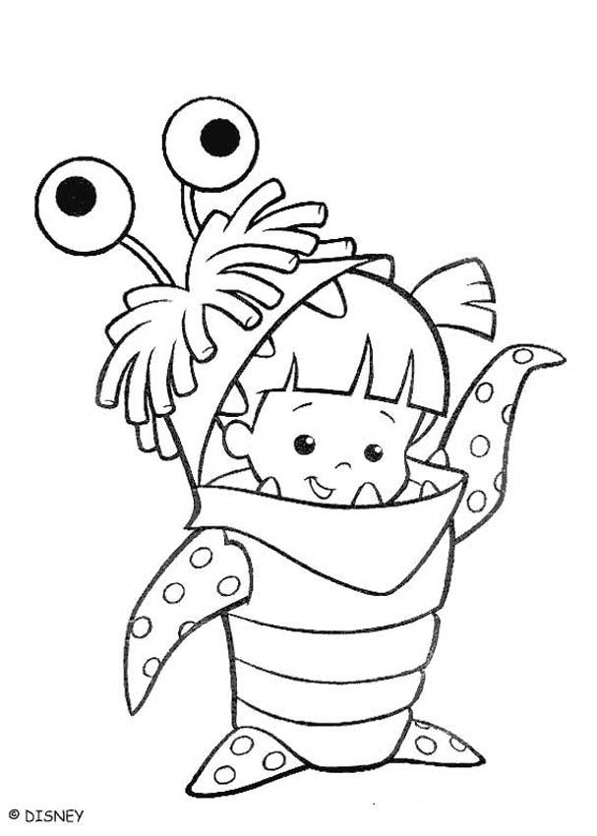

ACADEMIA BILINGÜE DE SAN LORENZO
LISTA DE TEXTOS Y ÚTILES 2 018
KINDER

MATERIA | TÍTULO DEL LIBRO | EDITORIAL
ESPAÑOL | PROYECTO QUIERO C (CELESTE) | Santillana
ESPAÑOL | QUIERO LETRAS C (Celeste) | Santillana
INGLÉS | Little Sparks 3 –Student`s Book (Lila)  Hedy Schabes and Jessie-Belle Salas  Little Sparks 3 – Acivity Pad | Oxford
Lista de materiales y útiles para Kinder
- Masilla Play Doh ( 2 colores) o Crayola
- Una (1) tijera sin punta de buena calidad
- Dos (2) lápices de escribir.
- Una (1) caja de 12 lápices de colores de cera
- Un (1) paquete de papel de construcción
- Una (1) goma blanca de 8 onzas.
- Un (1) libro de cuento de acuerdo a su edad
- Un (1) rompecabezas de 25 piezas grandes
- Dos (2) colores FingerPaint
- Una (1) revista para recortar
- Cuatro (4) colores de papel crespón
- Un (1) cartapacio largo con bolsillo
- Dos (2) cuadernos de raya ancha de 200 páginas.( cosidos) forrados en .rojo, azul
- Un (1 ) cuaderno de doble raya de 128 páginas
- Un (1) pincel grueso.
- Hojas Blancas: 100 páginas de 81/2 x 14
- Una mochila pequeña
- Capote

- Nota: Todos los materiales deben estar identificados con el nombre del niño (a). El colegio no se hace responsable por pérdidas de textos.

. De venta en Dixtexa Panamá, ubicado en el Centro Comercial Brisas del Golf, a un costado de Price Mart u otras librerías.

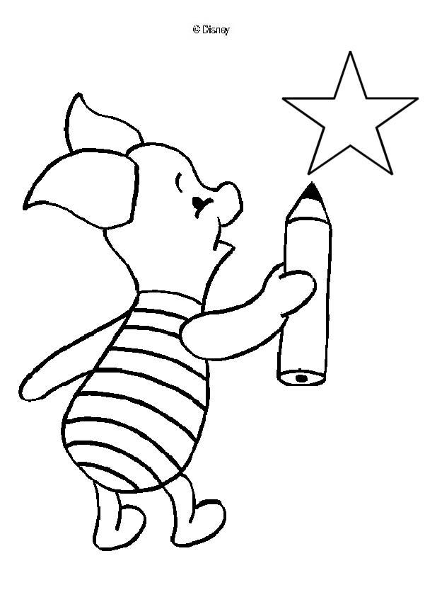
ACADEMIA BILINGÜE DE SAN LORENZO

LISTA DE TEXTOS Y ÚTILES ESCOLARES 2 018
PRIMER GRADO
MATERIA | TÍTULO DEL LIBRO | EDITORIAL
CALIGRAFIA | CALIGRAFÍA: APRENDE A ESCRIBIR 1 | Mestas Ediciones
CIENCIAS SOCIALES | CIENCIAS SOCIALES – Casa del Saber | Santillana
ESPAÑOL | ESPAÑOL 1 | edebé
INGLÉS | OXFORD DISCOVER 1 ( NARANJA QUEMADO)  Student Book – Lesley Koustaff and Susan Rivers  Workbook- Emma Wilkinson | Oxford
MATEMÁTICA | MATEMÁTICA: 1- Casa del Saber | Santillana
INFORMÁTICA | INFORMÁTICA Y TECNOLOGÍA ALFA (AZUL) | Educare
SCIENCE | BLUE PLANET 1 (TEXTBOOK + PROJECT BOOK)- Dinorah Pous | McGraw Hill

** Los libros pueden ser adquiridos en la LIBRERÍA DISTEXSA PANAMA, ubicada en el Centro Comercial Brisas del Golf, u otras librerías de la localidad. *El colegio no se hace responsable por libros extraviados

Cuadernos:
- Un cuaderno de doble raya de 200 páginas, mediano cosido para ser dividido en Science y Grammar. Pegar en la portada del cuaderno en la parte superior derecha una figura con una flor grande.
Un cuaderno de doble raya de 200 páginas mediano cosido para Reading and Spelling. Pegar una figura de un libro en la esquina derecha del cuaderno, para identificarlos.
- Un (1) cuaderno doble raya para Valores (160 páginas). Pegar una figura de valores en la portada.
- Un cuaderno de 160 páginas dividido en folclore y música (Pegar en la portada un instrumento musical)
- Un cuaderno de doble raya para español cosido mediano de 200 páginas. Pegar una foto del niño(a) en la portada superior derecha.
- Un cuaderno de raya ancha para matemática de 200 páginas para matemática forrado en rojo, para identificarlo.
- Un (1) cartapacio largo de bolsillo con hojas blancas y de rayas
- |Un (1) libro para colorear ( de acuerdo a su edad)
- Una (1) libreta de dibujo 81/2 x 13 de Artística.
- Un (1) paquete de masilla.
- Lápiz para escribir Nº2 ( mongol )
- Una (1) caja de lápices de colores.
- Una (1) tijera sin punta
- Una (1) goma en barra grande.
- Un borrador, sacapuntas y una regla.
- Mochilas Backpack.
- Un capote
*Nota: Todos los materiales deben estar marcados con el nombre del niño (a).

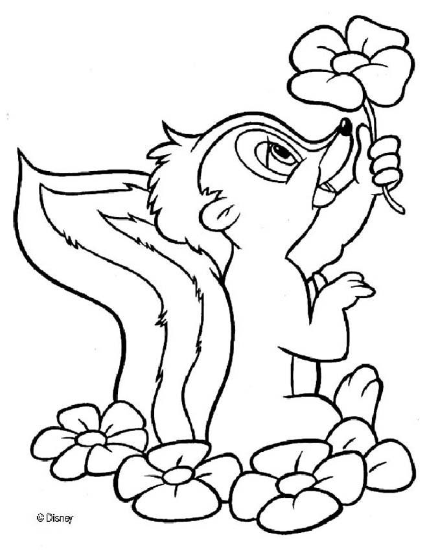
ACADEMIA BILINGÜE DE SAN LORENZO
LISTA DE TEXTOS Y ÚTILILES ESCOLARES 2 018

SEGUNDO GRADO
MATERIA | TÍTULO DEL LIBRO | EDITORIAL
CALIGRAFIA | CALIGRAFÍA: APRENDE A ESCRIBIR 2 | Mestas Ediciones
CIENCIAS SOCIALES | CIENCIAS SOCIALES – 2 Casa del Saber | Santillana
ESPAÑOL | ESPAÑOL 2 | edebé
INGLÉS | OXFORD DISCOVER 2 (CELESTE)  Student Book – Lesley Koustaff and Susan Rivers  Workbook- Lesley Koustaff and Susan Rivers | Oxford
MATEMÁTICA | MATEMÁTICA 2- Casa del Saber | Santillana
INFORMÁTICA | INFORMÁTICA Y TECNOLOGÍA BETA (ROJO) | Educare
SCIENCE | BLUE PLANET 2 (TEXTBOOK + PROJECT BOOK)-Dinorah Pous | McGrawHill

Lista de cuadernos, materiales y útiles para 2° grado:
Cuadernos:
- Un cuaderno de raya ancha de 200 páginas mediano cosido para ser dividido en Science y Grammar.
Pegarle una flor grande en la parte superior derecha.

Un cuaderno de raya ancha de 200 páginas mediano cosido para Reading and Spelling. Pegarle un libro en la parte superior derecha.
- Un (1) cuaderno de 200 páginas mediano raya ancha para Matemática. Forrado en rojo.
- Un (1) cuaderno de 160 páginas raya ancha para Valores. Pegar una figura de valores en la portada.
- Un cuaderno de raya ancha, para Español cosido mediano de 200 páginas .Pegar una foto del niño(a) en la portada superior derecha.
- Un cuaderno raya ancha de 200 páginas dividido para folclore y Música.
- Un (1) cartapacio largo de bolsillo con hojas blancas y de raya
- Un (1) libro para colorear ( de acuerdo a su edad)
- Una (1) libreta de dibujo 8 1/2 x 13
- Una (1) caja de lápices para escribir Nº2
- Una (1) caja de lápices de colores.
- Una (1) tijera sin punta
- Una (1) goma en barra grande.
- Un borrador, sacapuntas y una regla
- Mochilas Backpack.
- Un capote
- *Nota: Todos los materiales deben estar marcados con el nombre del niño (a).
*El colegio no se hace responsable por libros extraviados.
** Los libros pueden ser adquiridos en la LIBRERÍA DISTEXSA PANAMA, ubicada en el Centro Comercial Brisas del Golf, u otras librerías de la localidad.

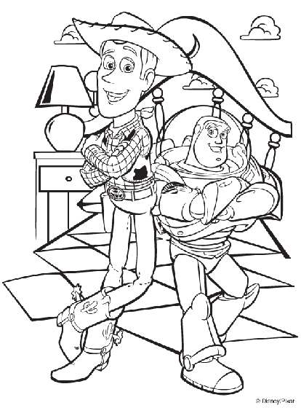

ACADEMIA BILINGÜE SAN LORENZO
LISTA DE TEXTOS Y ÚTILES ESCOLARES 2 018

TERCER GRADO
MATERIA | TÍTULO DEL LIBRO | EDITORIAL
CALIGRAFÍA | CALIGRAFÍA: APRENDE A ESCRIBIR 3 | Mestas Ediciones
CIENCIAS SOCIALES | CIENCIAS SOCIALES – 3- Casa del Saber | Santillana
ESPAÑOL | ESPAÑOL 3 | edebé
INGLÉS | OXFORD DISCOVER 3 (Mostaza)  Student Book – Kathleen Kampa and Charles Vilina  Workbook- Elise Pritchard | Oxford
MATEMÁTICA | MATEMÁTICA: 3 Casa del Saber | Santillana
INFORMÁTICA | INFORMÁTICA Y TECNOLOGÍA GRAMMA (VERDE) | Educare
SCIENCE | BLUE PLANET 3 (TEXTBOOK + PROJECT BOOK)- Dinorah Pous | McGraw Hill

** Los libros pueden ser adquiridos en la LIBRERÍA DISTEXSA PANAMA, ubicada en el Centro Comercial Brisas del Golf, u otras librerías de la localidad.

Cuadernos:
Un ( 1 ) cuaderno cosido mediano de raya ancha de 200 páginas divididos en Gramar y Science.
Un (1) cuaderno cosido de raya ancha de 200 páginas para Reading and Spelling.
Un cuaderno cosido mediano de raya ancha de 200 páginas para español.
Un cuaderno mediano cosido de raya ancha para matemática de 200 páginas.
Un cuaderno de 160 páginas de raya ancha para valores (figura de valores en portada)
Un cuaderno de 200 páginas dividido en folclore y Música
Un cartapacio largo con hojas (blancas y rayas)
Un cuaderno de dibujo 81/2 x 11

Materiales:
Un libro de cuento de acuerdo a la edad.
Diccionario Básico de la Lengua Española
Lápices de colores
Bolígrafo y lápiz:
Sacapuntas, tijera, goma, borrador, regla
Capote para los días de lluvia.

*Todos los materiales y textos deben venir con nombre y los textos forrados, el colegio no se hace responsable por pérdida de textos.

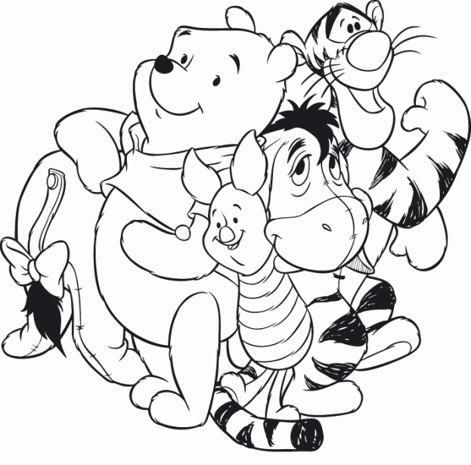

ACADEMIA BILINGÜE SAN LORENZO
LISTA DE TEXTOS Y ÚTILES ESCOLARES 2018

CUARTO GRADO
MATERIA | TÍTULO DEL LIBRO | EDITORIAL
CALIGRAFIA | CALIGRAFÍA: APRENDE A ESCRIBIR 4 | Mestas Ediciones
CIENCIAS SOCIALES | CIENCIAS SOCIALES – CASA DEL SABER | Santillana
ESPAÑOL | ESPAÑOL 4 | edebé
INGLÉS | OXFORD DISCOVER 4 (verde)  Student Book – Kathleen Kampa and Charles Vilina  Workbook- Kathleen Kampa and Charles Vilina | Oxford
MATEMÁTICA | MATEMÁTICA: 4 Casa del Saber | Santillana
INFORMÁTICA | INFORMÁTICA Y TECNOLOGÍA DELTA (NARANJA) | Educare
SCIENCE | BLUE PLANET 4 (TEXTBOOK + PROJECT BOOK) | McGraw Hill
FRANCÉS | VIVE LA FRANCE 1 | Prof. Rosa Chavarría

** Los libros pueden ser adquiridos en la LIBRERÍA DISTEXSA PANAMA, TEL. 217-8916, ubicada en el Centro Comercial Plaza Brisas del golf, u otras librerías de la localidad.

Cuadernos:
Un cuaderno de 200 páginas mediano cosido de raya ancha para Español
- Un cuaderno de 200 páginas mediano cosido de raya ancha para Matemática
- Un cuaderno de Ciencias Sociales de 160 páginas.
- Un cuaderno de 160 páginas raya ancha para Valores(Pegar una figura de valores en la portada)
- Un cuaderno de raya ancha mediano cosido de 200 páginas dividido en (Grammar y Science)
- Un cuaderno de raya ancha mediano cosido de 200 páginas dividido en Spelling and Reading
- Un cuaderno mediano cosido de 200 páginas para Francés
- Dos (2) folders largo con hojas blancas y de raya, con bolsillo para trabajos o ejercicios.
- Un cuaderno de 160 Páginas dividido en Música y folclore.

Materiales:
Diccionario Básico de la Lengua Española
Lápices de colores
Pluma azul, roja, negra
Lápiz de escribir, sacapuntas, tijera, goma borrador y regla

*Nota: Todos los materiales deben estar marcados con el nombre del niño (a).El colegio no se hace responsable por libros extraviados.

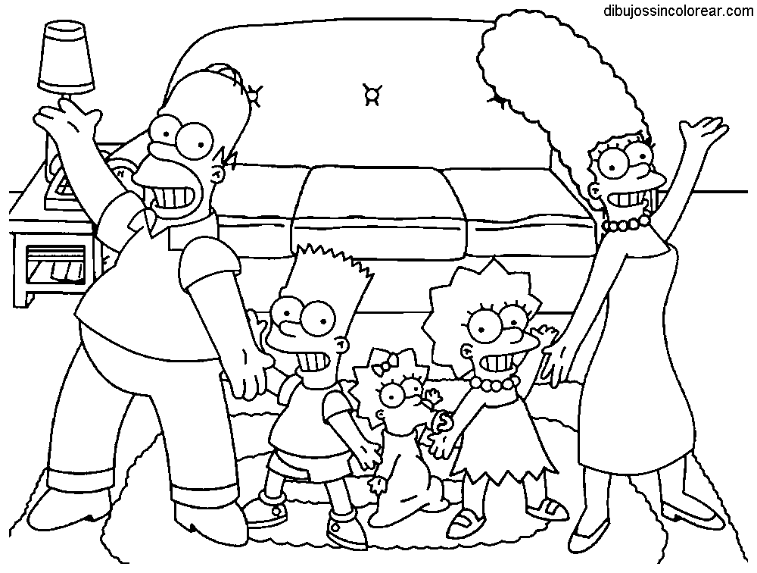

ACADEMIA BILINGÜE SAN LORENZO
LISTA DE TEXTOS 2018

QUINTO GRADO
MATERIA | TÍTULO DEL LIBRO | EDITORIAL
CALIGRAFIA | CALIGRAFÍA: APRENDE A ESCRIBIR 5 | Mestas Ediciones
CIENCIAS SOCIALES | CIENCIAS SOCIALES – 5 – Casa del Saber | Santillana
ESPAÑOL | ESPAÑOL 5 | edebé
INGLÉS | OXFORD DISCOVER 5 (morado)  Student Book – Kenna Bourke  Workbook- June Schwartz | Oxford
MATEMÁTICA | MATEMÁTICA: 5 – Casa del Saber | Santillana
INFORMÁTICA | INFORMÁTICA Y TECNOLOGÍA EPSILON (MORADO) | Educare
SCIENCE | BLUE PLANET 5- (TEXTBOOK + PROJECT BOOK) | McGraw Hill
FRANCÉS | VIVE LA FRANCE 2 | Prof. Rosa Chavarría

** Los libros pueden ser adquiridos en la LIBRERÍA DISTEXSA PANAMA, TEL. 217-8916, ubicada en el Centro Comercial Plaza Brisas del GOLF, u otras librerías de la localidad.

Cuadernos:
Un cuaderno de 200 páginas raya ancha mediano cosido para Español
- Un cuaderno de 200 páginas raya ancha mediano cosido para Matemática
- Un cuaderno de 160 páginas de raya ancha para Valores.(Pegar una figura de valores en la portada)
- Un cuaderno de raya ancha mediano cosido de 200 páginas dividido en (Grammar y Science)
- Un cuaderno de raya ancha mediano cosido de 200 páginas dividido en Spelling and Reading
- Un cuaderno de raya ancha mediano cosido de 200 páginas para Francés
- Dos (2) folders con bolsillo para trabajos o ejercicios.
- Una agenda 2 018
- Un cuaderno de 160 páginas de raya ancha para Ciencias Sociales.
- Un cuaderno de 160 páginas raya ancha para folclore y música

Materiales:
Diccionario Básico de la Lengua Española
Lápices de colores
Pluma azul, roja, negra
Lápiz de escribir, un resaltador, sacapuntas, tijera, goma borrador y regla

Nota: Todos los materiales deben estar marcados con el nombre del niño (a).El colegio no se hace responsable por libros extraviados.

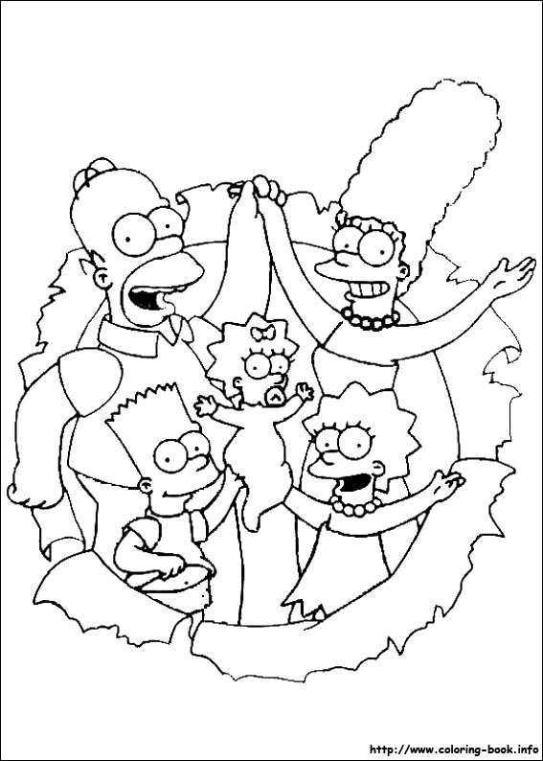

ACADEMIA BILINGÜE DE SAN LORENZO
Listado de Textos 2018

SEXTO GRADO
MATERIA | TÍTULO DEL LIBRO | EDITORIAL
CALIGRAFIA | CALIGRAFÍA: APRENDE A ESCRIBIR 6 | Mestas Ediciones
CIENCIAS SOCIALES | CIENCIAS SOCIALES – 6 Casa del Saber | Santillana
ESPAÑOL | Español 6 | Edebé
INGLÉS | OXFORD DISCOVER 6 (verde acua)  Student Book – Kenna Bourke  Workbook- Kenna Bourke | Oxford
MATEMÁTICA | MATEMÁTICA 6- Casa del Saber | Santillana
INFORMÁTICA | INFORMÁTICA Y TECNOLOGÍA ZETA (AMARILLO) | Educare
SCIENCE | BLUE PLANET 6 (TEXTBOOK + PROJECT BOOK) | McGraw Hill
FRANCÉS | VIVE LA FRANCE 3 | Prof. Rosa Chavarría
Cuadernos:
Un cuaderno de 200 páginas raya ancha mediano cosido para Español
- Un cuaderno de 200 páginas raya ancha mediano cosido para Matemática
- Un cuaderno de 160 páginas raya ancha para Valores.(Pegar una figura de valores en la portada)
- Un cuaderno de raya ancha mediano cosido de 200 páginas dividido en (Grammar y Science)
- Un cuaderno de raya ancha mediano cosido de 200 páginas dividido en Spelling and Reading.
- Un cuaderno de raya ancha mediano cosido de 200 páginas para Francés
- Dos (2) folders con bolsillo para trabajos o ejercicios.
- Una agenda 2 018
- Un cuaderno de 160 páginas de raya ancha para Ciencias Sociales.
- Un cuaderno de 160 páginas de raya ancha de música y folclore.
Materiales:
Diccionario Básico de la Lengua Española
Lápices de colores
Pluma azul, roja, negra, un resaltador
Lápiz de escribir, sacapuntas, tijera, goma borrador y regla
** Los libros pueden ser adquiridos en la LIBRERÍA DISTEXSA PANAMA, ubicada en el Centro Comercial Brisas del Golf, u otras librerías de la localidad. *El colegio no se hace responsable por libros extraviados

ACADEMIA BILINGÜE DE SAN LORENZO
Listado de Textos 2018

SÉPTIMO GRADO
e Textos 2016
CONTABILIDAD | CONTABILIDAD INICIAL-INTERNATIONAL BUSINESS SCHOOL | Eduvisión
ESPAÑOL | ESPAÑOL – Puentes del Saber | Santillana
GEOGRAFÍA | GEOGRAFÍA 7 – Puentes del Saber | Santillana
HISTORIA | HISTORIA 7 – Puentes del Saber | Santillana
INGLÉS | KEYSTONE (A) - (TEXTBOOK + WORKBOOK)  color rojo | Pearson Longman
INFORMÁTICA | INFORMÁTICA LIBRO AZUL – PROCESADOR DE TEXTOS | Educare
MATEMÁTICA | MATEMÁTICA | Santillana
SCIENCE | SCIENCE FUSION – ECOLOGY AND THE ENVIRONMENT (MÒDULO D) | Holt McDougal
VALORES | ADOLESCENTES CON PERSONALIDAD 1 | ACP

** Los libros pueden ser adquiridos en la LIBRERÍA DISTEXSA PANAMA, u otras librerías de la comunidad.
.
*El colegio no se hace responsable por libros extraviados. (Favor forrar y etiquetar sus textos)

*La lista de útiles la dará cada profesor la primera semana de clases.

Novelas asignadas para el año escolar.
Sangre de Campeón – Carlos Gautemoc
Niña Bella Rosemary Tapia

ACADEMIA BILINGÜE DE SAN LORENZO
Listado de Textos 2018

OCTAVO GRADO
MATERIA | TÍTULO DEL LIBRO | EDITORIAL
ESPAÑOL | Español 8- Puentes del Saber | Santillana
HISTORIA | HISTORIA 8 \ Puentes del Saber | Santillana
GEOGRAFÍA | GEOGRAFÍA 8/ Puentes del Saber | Santillana
INGLÉS | KEYSTONE (A) - (TEXTBOOK + WORKBOOK)  El mismo del año pasado. color rojo | Pearson Longman
INFORMÁTICA | INFORMÁTICA LIBRO NARANJA – PRESENTACIONES | Educare
MATEMÁTICA | MATEMÁTICAS 8 (NUEVA EDICIÓN) | Santillana
SCIENCE | SCIENCE FUSION – DYNAMIC EARTH (MÓDULO E) | Holt McDougal
CONTABILIDAD | CONTABILIDAD INTERMEDIA- INTERNATIONAL BUSINESS SCHOOL | Eduvisión
VALORES | ADOLESCENTES CON PERSONALIDAD 2 | ACP

** Los libros pueden ser adquiridos en la LIBRERÍA DISTEXSA PANAMA, u otras librerías de la comunidad.
*El colegio no se hace responsable por libros extraviados.( Favor etiquetar sus textos)
*La lista de útiles escolares la dará cada profesor la primera semana de clases. Gracias

Novelas asignadas para el año escolar.
Sangre de Campeón, Sin Cadenas. Carlos Gautemoc .
Roberto por el Buen Camino. Rosemary Tapia

ACADEMIA BILINGÜE DE SAN LORENZO
Listado de Textos 2018

NOVENO GRADO
MATERIA | TÍTULO DEL LIBRO | EDITORIAL
ESPAÑOL | Español 9- Puentes del Saber | Santillana
HISTORIA | HISTORIA – 9 \ Puente del Saber | Santillana
GEOGRAFÍA | GEOGRAFÍA 9 – Puente del Saber | Santillana
INGLÉS | KEYSTONE (B) - (TEXTBOOK + WORKBOOK) color celeste | Pearson Longman
INFORMÁTICA | HOJA DE CÀLCULO EXCEL 2010- (LIBRO VERDE) | Educare
MATEMÁTICA | MATEMÁTICAS 9 (NUEVA EDICIÓN) | Santillana
SCIENCE | SCIENCE FUSION-MATTER AND ENERGY (MÒDULO H | Holt McDougal
CONTABILIDAD | CONTABILIDAD 9 | Susaeta
VALORES | ADOLESCENTES CON PERSONALIDAD 3 | ACP

** Los libros pueden ser adquiridos en la LIBRERÍA DISTEXSA PANAMA, u otras librerías de la localidad.
*El colegio no se hace responsable por libros extraviados. ( Favor etiquetar sus textos)
*La lista de útiles escolares la dará cada profesor la primera semana de clases.

Novelas para el año escolar.
Sangre de Campeón Invencibles.Mora
Ojitos de Ángel – Ramón Fonseca

ACADEMIA BILINGÜE DE SAN LORENZO
Listado de Textos 2018

DÈCIMO GRADO (Ciencias)
MATERIA | TÍTULO DEL LIBRO | EDITORIAL
ESPAÑOL | Español 10 Destrezas y habilidades Ser competentes  Antología Literaria. Ser competentes. | Santillana  Santillana  Edición actualizada
HISTORIA | HISTORIA MODERNA Y POSTMODERNA Ser Competentes. Edición actualizada | Santillana
GEOGRAFÍA | GEOGRAFÍA FÍSICA. Libro Media – Ser Competentes  Edición actualizada | Santillana
INGLÉS | KEYSTONE (C) - (TEXTBOOK + WORKBOOK)  Color verde | Pearson Longman
INFORMÁTICA | INFORMÁTICA 10-Diseño WEB DREAMWEAVER libro NEGRO | Educare
MATEMÁTICA | MATEMÁTICAS 10 (NUEVA EDICIÓN) | Santillana
CONTABILIDAD | CONTABILIDAD Avanzada- INTERNATIONAL BUSINESS SCHOOL | Eduvisión
BIOLOGÍA | DÉCIMA EDICIÓN-La vida en la tierra con fisiología( se utiliza los tres años ) | Pearson
FÍSICA | FÍSICA 10-JD WILSONA.J.BUFFA B. LOU | Pearson
QUÍMICA | QUÍMICA GENERAL ORGÁNICA Y BIOLÓGICA  Cuarta edición –Estructura de la Vida | Karen C.Timberlake-Pearson
VALORES | ADOLESCENTES CON PERSONALIDAD 4 | ACP

** Los libros pueden ser adquiridos en la LIBRERÍA DISTEXSA PANAMA, u otras librerías de la localidad.

*El colegio no se hace responsable por libros extraviados.( Favor forrar y etiquetar sus textos )
*La lista de útiles la dará cada profesor la primera semana de clases.

ACADEMIA BILINGÜE DE SAN LORENZO
Listado de Textos 2018

DÈCIMO GRADO (Comercio )
MATERIA | TÍTULO DEL LIBRO | EDITORIAL
ESPAÑOL | Español 10 Destrezas y habilidades. Ser competentes  Antologia Literaria | Santillana
HISTORIA | HISTORIA MODERNA Y POSTMODERNA Ser Competentes. Libro media. Edición Actualizada | Santillana
GEOGRAFÍA | GEOGRAFÍA FÍSICA- Ser Competentes. Libro media. Edición actualizada | Santillana
INGLÉS | INTELLIGENT BUSINESS. (ELEMENTARY BUSINESS ENGLISH ) Coursebook y Workbook | Pearson
INFORMÁTICA | INFORMÁTICA 10-Diseño WEB DREAMWEAVER CS4 | Educare
MATEMÁTICA FINANCIERA | MATEMÁTICA ACTIVA PARA EL COMERCIO/Dilsa Marín Hazan | Susaeta
MERCADOTECNIA | Mercadeo Y Publicidad | EDYAN
CONTABILIDAD | CONTABILIDAD 10 | SUSAETA
GESTIÓN EMPRESARIAL | Gestión Empresarial (Edición Transformación Curricular) | EDYAN
VALORES | ADOLESCENTES CON PERSONALIDAD 4 | ACP

** Los libros pueden ser adquiridos en la LIBRERÍA DISTEXSA PANAMA, u otras librerías de la localidad.

*El colegio no se hace responsable por libros extraviados.( Favor etiquetar y forrar sus textos )
*La lista de útiles la dará cada profesor la primera semana de clases.

ACADEMIA BILINGÜE DE SAN LORENZO
Listado de Textos 2018

UNDÉCIMO GRADO ( CIENCIAS )
MATERIA | TÍTULO DEL LIBRO | EDITORIAL
ESPAÑOL | Español 11 Ser competentes  Antología Literaria 11 | Santillana  Santillana
HISTORIA | CULTURA DE AMÉRICA LATINA. | Santillana
GEOGRAFÍA | GEOGRAFÍA HUMANA –ECONÓMICA Y POLÍTICA – Ser Competentes. Libro media. Edición Actualizada. | Santillana
INGLÉS | KEYSTONE (C) - (TEXTBOOK + WORKBOOK)  El mismo del año pasado, color verde | Pearson Longman
INFORMÁTICA | INFORMÁTICA 11- | Educare
MATEMÁTICA | MATEMÁTICAS 11 (NUEVA EDICIÓN) | Santillana
CONTABILIDAD | CONTABILIDAD – Avanzada  INTERNATIONAL BUSINESS SCHOOL ( El mismo que se utilizó en el 2 014 ) | Eduvisión
BIOLOGÍA | NOVENA EDICIÓN-La vida en la tierra con fisiología | Pearson
FÍSICA | FÍSICA 11- JD WILSONA.J.BUFFA B. LOU | Pearson
QUÍMICA | QUÍMICA GENERAL ORGÁNICA Y BIOLÓGICA  Cuarta edición –Estructura de la Vida | Karen C.Timberlake-Pearson
VALORES | ADOLESCENTES CON PERSONALIDAD 5 | ACP

** Los libros pueden ser adquiridos en la LIBRERÍA DISTEXSA PANAMA, u otras librerías de la localidad.

*El colegio no se hace responsable por libros extraviados.
*La lista de útiles la dará cada profesor la primera semana de clases.

ACADEMIA BILINGÜE DE SAN LORENZO
Listado de Textos 2018

DUODÉCIMO GRADO ( CIENCIAS )
MATERIA | TÍTULO DEL LIBRO | EDITORIAL
ESPAÑOL | Español 12 Destrezas y habilidades  Antología Literaria 12 | Santillana  Santillana
HISTORIA | HISTORIA DE LAS RELACIONES DE PANAMÁ Y LOS ESTADOS UNIDOS | Santillana
GEOGRAFÍA | GEOGRAFÍA DE PANAMÁ. Edición actualizada. | Santillana
INGLÉS | KEYSTONE (D) - (TEXTBOOK +  WORKBOOK)  El mismo del año pasado, color naranja | Pearson Longman
INFORMÁTICA | INFORMÁTICA 12 | Educare
MATEMÁTICA | MATEMÁTICAS 12 (NUEVA EDICIÓN) | Santillana
CONTABILIDAD | CONTABILIDAD GENERAL.  Néstor Oscar Paz Díaz | Mcgraw Hill
BIOLOGÍA | NOVENA EDICIÓN-La vida en la tierra con fisiología | Pearson
FÍSICA | FÍSICA 12- JD WILSONA.J.BUFFA B. LOU | Pearson
QUÍMICA | QUÍMICA GENERAL ORGÁNICA Y BIOLÓGICA  Cuarta edición –Estructura de la Vida | Karen C.Timberlake-Pearson
VALORES | ADOLESCENTES CON PERSONALIDAD 5 | ACP

** Los libros pueden ser adquiridos en la LIBRERÍA DISTEXSA PANAMA, u otras librerías de la localidad.

*El colegio no se hace responsable por libros extraviados.
*La lista de útiles la dará cada profesor la primera semana de clases.

ACADEMIA BILINGÜE DE SAN LORENZO
Listado de Textos 2018

UNDÈCIMO GRADO (Comercio )
MATERIA | TÍTULO DEL LIBRO | EDITORIAL
ESPAÑOL | Español II Destrezas y Habilidades-  Antologia Literaria 11 | Santillana
HISTORIA | HISTORIA CULTURA DE AMÉRICA LATINA. Bachillerato. Ser competentes | Santillana
GEOGRAFÍA | GEOGRAFÍA HUMANA –ECÓNOMICA Y POLÍTICA  Ser competentes, Edición actualizada. | Santillana
INGLÉS | INTELLIGENT BUSINESS. ( PRE-INTERMEDIATE BUSINESS ENGLISH) Coursebook y Workbook | Pearson
INFORMÁTICA | INFORMÁTICA 11-Diseño WEB DREAMWEAVER CS4 | Educare
MATEMÁTICA FINANCIERA | MATEMÁTICA ACTIVA PARA EL COMERCIO/Dilsa Marín Hazan | Susaeta
MERCADOTECNIA | MERCADO TECNIA Y PUBLICIDAD 11 | EDYAN
CONTABILIDAD | CONTABILIDAD 11(Edición Transformación Curricular )  Libro de Trabajo Prácticas y Ejercicios | EDYAN
GESTIÓN EMPRESARIAL | GESTION EMPRESARIAL 11 | EDYAN
VALORES | ADOLESCENTES CON PERSONALIDAD 5 | ACP
DERECHO LABORAL | FUNDAMENTO COMERCIAL Y LABORAL(Edición Transformación Curricular | EDYAN

** Los libros pueden ser adquiridos en la LIBRERÍA DISTEXSA PANAMA, u otras librerías de la localidad.

*El colegio no se hace responsable por libros extraviados.
*La lista de útiles la dará cada profesor la primera semana de clases.

ACADEMIA BILINGÜE DE SAN LORENZO
Listado de Textos 2018

DUODÉCIMO GRADO ( COMERCIO )
MATERIA | TÍTULO DEL LIBRO | EDITORIAL
ESPAÑOL | Español 12 Destrezas y habilidades  Antología Literaria 12 | Santillana  Santillana
HISTORIA | HISTORIA DE LAS RELACIONES ENTRE PANAMÁ Y LOS ESTADOS UNIDOS. Ser competentes. | Santillana
GEOGRAFÍA | GEOGRAFÍA DE PANAMÁ. Ser competentes. Edición actualizada. | Santillana
INGLÉS | INTELLIGENT BUSINESS INTERMEDIATE  COURSEBOOK Y WORKBOOK | Pearson Longman
INFORMÁTICA | INFORMÁTICA 12 | Educare
MATEMÁTICA FINANCIERA | MATEMÁTICAS ACTIVA PARA EL COMERCIO 12 | SUSAETA
CONTABILIDAD | CONTABILIDAD 12 (Edición Transformación Curricular) y su Libro de trabajo 12 | EDYAN
GESTION EMPRESARIAL | GESTIÓN EMPRESARIAL 12 (Edición Transformación  Curricular) | EDYAN
EVALUACIÓN DE PROYECTOS | EVALUACIÓN DE PROYECTOS (Libro de Texto) | EDYAN
PRÁCTICA PROFESIONAL | PRÁCTICA PROFESIONAL (Edición Transformación Curricular) | EDYAN
VALORES | ADOLESCENTES CON PERSONALIDAD 5 | ACP

** Los libros pueden ser adquiridos en la LIBRERÍA DISTEXSA PANAMA, u otras librerías de la localidad.

*El colegio no se hace responsable por libros extraviados.
*La lista de útiles la dará cada profesor la primera semana de clases.

